Министерство сельского хозяйства
Российской Федерации

Поволжская государственная зональная машиноиспытательная станция

Протокол испытаний

№ 08-80-05 (4020083)

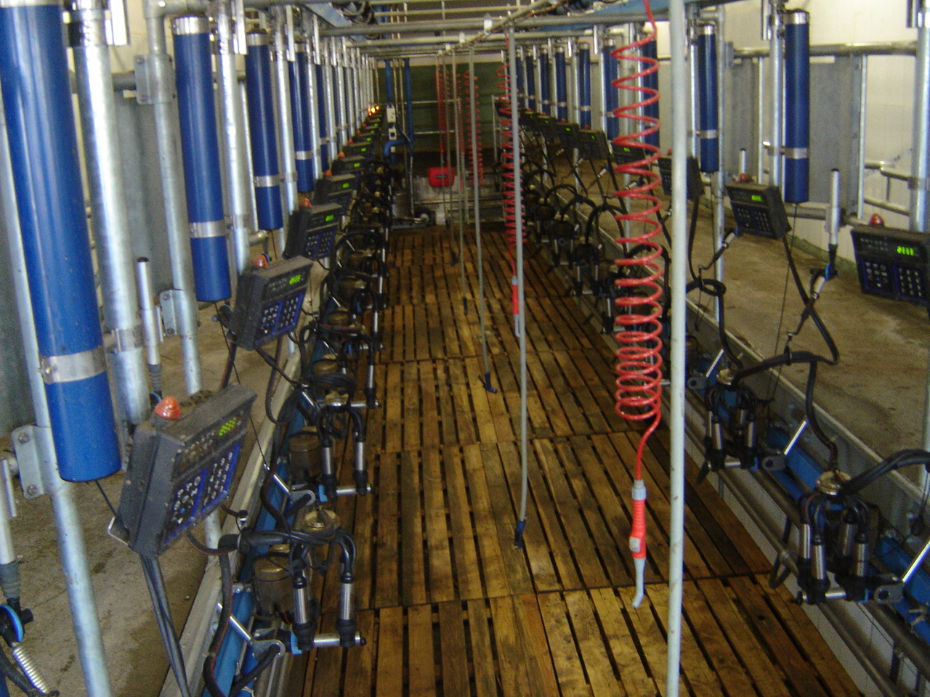
Комплексная доильная линия «Елочка-Плюс 2 х 2»

Изготовитель (разработчик) | Адрес
ООО «Современные молочные технологии» | 420054, г. Казань,  ул. 2-я Тихорецкая, 39  ООО «Современные молочные технологии»

Результаты испытаний (краткие)

Комплексная доильная линия «Елочка-Плюс 2 х 2»
Назначение | Предназначен для одновременного автоматизированного машинного доения 24 коров и первичной обработки молока.
Качество работы:
Общее время доения одной головы, мин.  Интенсивность молоковыведения, кг/мин.  Чистота молока, группа  Бактериальная обсемененность, тыс./м³  Кислотность, от |  |  | 7,7  0,240  1  100  17
Производительность за 1 час основного времени составила 128,5 головы, при средней производительности дойки одной коровы 7,5 мин.
Условия эксплуатации:
Порода |  |  | Черно-пестрая
Пригодность коров к машинному доению |  |  | Пригодны на 100 %
Жесткость воды, мг/экв/л |  |  | 6,5*10²
Тип моющих средств |  |  | Биомолк-2
Потребляемая мощность, кВт |  |  | 26,31
Трудоемкость ежесменного ТО,  чел.-ч. |  |  | 0,055
Эксплуатационная надежность |  |  | хорошая
Удобство управления |  |  | удобно
Безопасность выполнения работ |  |  | обеспечена
Описание конструкции машины
Линия обеспечивает:
Обмыв вымени перед доением; доение и автоматическое додаивание; автоматическое снятие доильных стаканов с вымени коровы; транспортирование молока до охладительного танка. Доение коров происходит в доильном зале.
Оборудование состоит:
Оборудование для контроля и автоматизации доения; трубопровода для транспортировки молока; вакуумпровода; системы промежуточного сбора молока; комплекта водообеспечения; холодильной установки.
Техническая характеристика
Показатели |  |  | Численные значения

Габаритные размеры, мм:
- доильного зала |  |  | 19280 х 5200 х 3200
- доильной ямы |  |  | 15750 х 2650 х 946
Диаметр молокопровода, мм |  |  | 52 из нержавеющей стали
Масса, кг |  |  | 6700
Одновременно доящихся коров |  |  | 24
Результаты испытаний
Качество работы |  | Заболеваемости клинической формой мастита не наблюдалось.  Установка после подключения работает в стадии массажа, т.е. при величине вакуума 33 кПа. После отпуска молока, когда через коллектор проходит в минуту более 0,240 л/мин. аппарат переключается на величину постоянного вакуума, т.е. 49-50 кПа.
Производительность |  | Производительность за 1 ч основного времени составила 128,5 головы, при средней продолжительности дойки одной коровы 7,5 мин.
Безопасность обслуживания |  | Элементы конструкции в основном не затрудняют доступ к рабочим местам технического обслуживания. Безопасность обеспечена полной мере.
Техническое обслуживание |  | Ежесменное ТО составило 0,055 чел.-ч
Заключение по результатам испытаний
Передержка доильных стаканов на вымени не сказывается отрицательно на физиологии сосков, потому, что при потоке молока меньше 200 мл в минуту блок управления автоматически переходит в режим массажа с вакуумом 33 кПа, это дает дополнительную стимуляцию молоковыведения и предотвращает мастит.

Испытания проведены: | ФГУ «Поволжская государственная зональная машиноиспытательная станция».  446442, Самарская обл., п.Усть-Кинельский,  ул. Шоссейная, 82
Испытания провел: | В.П.Надеев
Источник информации: | Протокол испытаний № 08-80-05 (4020083)  от 20 ноября 2005 года

